МИНИСТЕРСТВО ОБРАЗОВАНИЯ РЕСПУБЛИКИ БЕЛАРУСЬ

УЧРЕЖДЕНИЕ ОБРАЗОВАНИЯ

ГОМЕЛЬСКИЙ ГОСУДАРСТВЕННЫЙ ТЕХНИЧЕСКИЙ УНИВЕРСИТЕТ ИМЕНИ П. О. СУХОГО

Факультет автоматизированных и информационных систем

Кафедра «Информационные технологии»

ОТЧЕТ

ПО ЛАБОРАТОРНОЙ РАБОТЕ № 1

по дисциплине «Операционные системы»

на тему: «Командный интерфейс OC Windows»

Выполнила студентка группы ИТИ-11

Житко А.С.

Проверила преподаватель-стажер

Карась О.В.

Гомель 2022

**Лабораторная работа №1**

«Командный интерфейс OC Windows»

**Цель работы:** изучить оболочку командной строки Windows и основные команды интерпретатора Cmd.exe, получить навыки разработки программ на языке интерпретатора Cmd.exe.

**Задача 1.**

Задание выполняется в командном процессоре. Все команды привести в отчете по пунктам.

1. Создать папку Zadanie1, а в ней три папки А1, А2, АЗ.
2. В папку А1 скопировать все файлы с расширением ini из каталога с:/windows.
3. В папке А2 создать файл с именами файлов в паке с:/windows.
4. Cкопировать содержимое папок А1 и А2 в АЗ и вывести ее содержимое на экран. При выполнении задания использовать группировку команд (&).
5. Заменить расширение у всех файлов из папки А1 с ini на bak и перед именем каждого файла поставить символ ~.
6. Сохранить значения системных переменных окружения в файле с именем set.txt в папке АЗ.
7. Создать свою системную переменную myname с фамилией студента. Сохранить значения системных переменных окружения в файле с именем new_set.txt в папке АЗ. Файл привести в отчете.
8. Показать созданную структуру преподавателю. Удалить папки А1, А2. АЗ.

**Задача 2.**

В каждом задании разработать пакетный файл. Все параметры передаются через командную строку. Выполнить обязательную проверку на наличие всех требуемых параметров. Командный файл и результаты его выполнения привести в отчете.

Таблица 1.1

|  |  |
| --- | --- |
| Вариант | Задание |
| 11 | Разработать пакетный файл для перезаписи файлов заданного расширения из одного каталога в другой с обновлением. |

**Ход работы**

**Порядок выполнения задания 1.**

На рисунке 1.1 показано создание папки Zadanie1 и трех подпапок А1, А2, АЗ в ней.

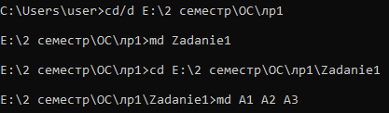

Рисунок 1.1 – Запуск фрагмента программы

Рисунок 1.2 представляет собой демонстрацию результатов выполнения фрагмента программы.

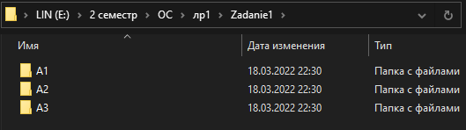

Рисунок 1.2 – Демонстрация результатов выполнения фрагмента программы

На рисунке 1.3 показано копирование всех файов с расширением ini из каталога с:/windows в папку А1.

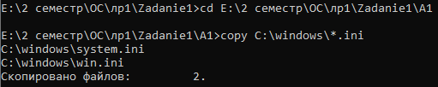

Рисунок 1.3 – Запуск фрагмента программы

Рисунок 1.4 представляет собой демонстрацию результатов выполнения фрагмента программы.

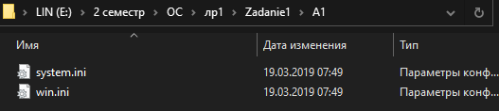

Рисунок 1.4 – Демонстрация результатов выполнения фрагмента программы

На рисунке 1.5 показано создание в папке А2 файла с именами файлов в паке с:/windows.

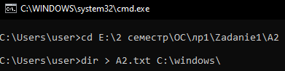

Рисунок 1.5 – Запуск фрагмента программы

Рисунок 1.6 представляет собой демонстрацию результатов выполнения фрагмента программы.

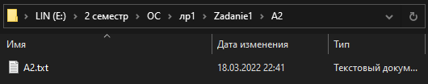

Рисунок 1.6 – Демонстрация результатов выполнения фрагмента программы

Рисунок 1.7 представляет собой демонстрацию части содержимого созданного файла.

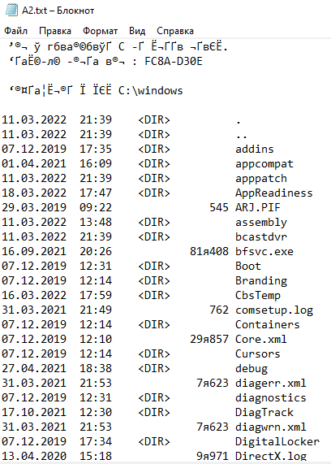

Рисунок 1.7 – Демонстрация части содержимого созданного файла

На рисунке 1.8 показано копирование содержимого папок А1 и А2 в папку АЗ.

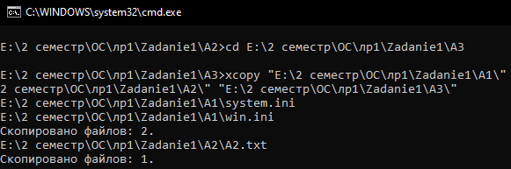

Рисунок 1.8 – Запуск фрагмента программы

Рисунок 1.9 представляет собой демонстрацию результатов выполнения фрагмента программы.

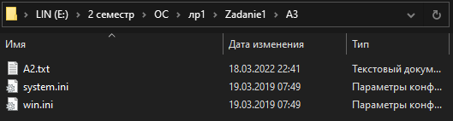

Рисунок 1.9 – Демонстрация результатов выполнения фрагмента программы

На рисунке 1.10 показана замена расширения у всех файлов из папки А1 с ini на bak и вставка перед именем каждого файла символа ~.

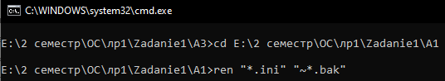

Рисунок 1.10 – Запуск фрагмента программы

Рисунок 1.11 представляет собой демонстрацию результатов выполнения фрагмента программы.

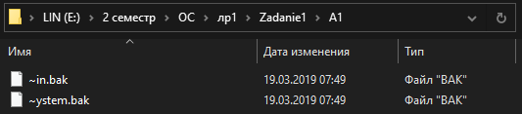

Рисунок 1.11 – Демонстрация результатов выполнения фрагмента программы

На рисунке 1.12 показано сохранение значения системных переменных окружения в файле с именем set.txt в папке АЗ.

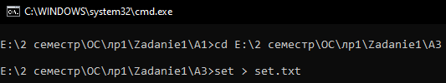

Рисунок 1.12 – Запуск фрагмента программы

Рисунок 1.13 представляет собой демонстрацию результатов выполнения фрагмента программы.

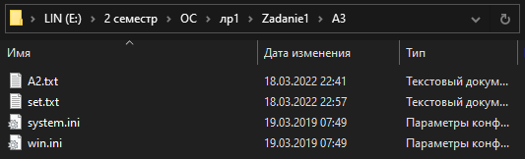

Рисунок 1.13 – Демонстрация результатов выполнения фрагмента программы

Рисунок 1.14 представляет собой демонстрацию части содержимого созданного файла.

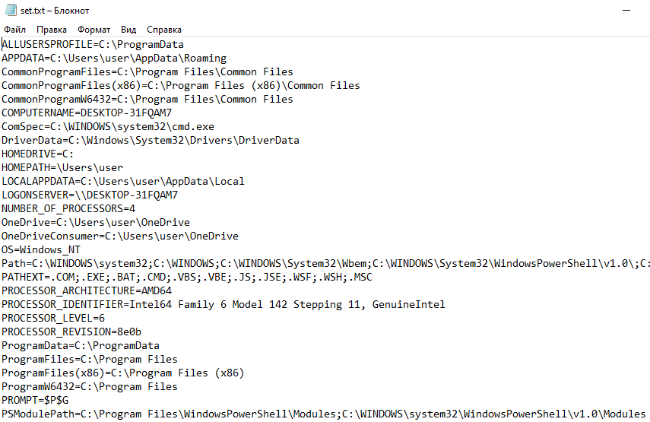

Рисунок 1.14 – Демонстрация части содержимого созданного файла

На рисунке 1.15 показано сохранение значения системных переменных окружения в файле с именем new_set.txt в папке АЗ после создания своей системной переменной myname с фамилией студента.

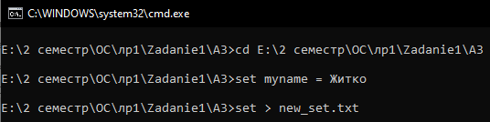

Рисунок 1.15 – Запуск фрагмента программы

Рисунок 1.16 представляет собой демонстрацию результатов выполнения фрагмента программы.

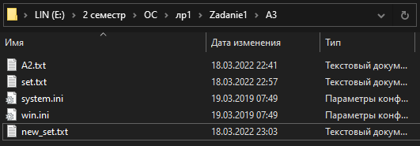

Рисунок 1.16 – Демонстрация результатов выполнения фрагмента программы

Рисунок 1.17 представляет собой демонстрацию части содержимого созданного файла.

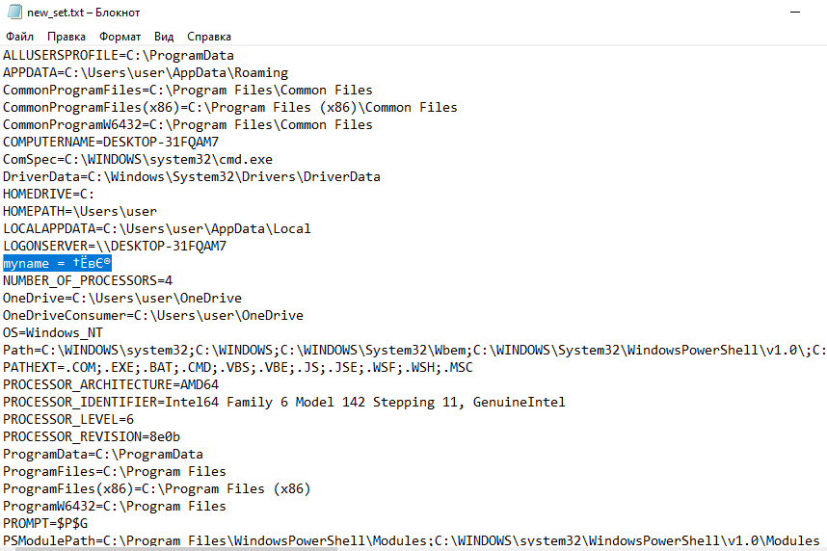

Рисунок 1.17 – Демонстрация части содержимого созданного файла

**Порядок выполнения задания 2.**

На рисунке 2.1 показан запуск программы, в котором необходимо ввести три переменные.

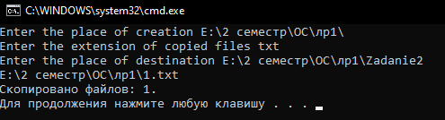

Рисунок 2.1 – Запуск программы

Рисунок 2.2 представляет собой окно с результатом выполнения программы.



Рисунок 2.2 – Окно с результатом программы

Рисунок 2.3 представляет собой демонстрацию результатов выполнения программы.

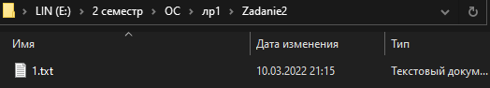

Рисунок 2.3 – Демонстрация результатов выполнения программы

**Вывод:** в ходе выполнения лабораторной работы изучили оболочку командной строки Windows и основные команды интерпретатора Cmd.exe. В результате проделанной работы на языке командного интерпретатора Cmd.exe были созданы, протестированы и отлажены две программы.

**ПРИЛОЖЕНИЕ А**

**Листинги программ**

**Листинг программы задания 1:**

cd/d E:\2 семестр\OC\лр1

md Zadanie1

cd E:\2 семестр\OC\лр1\Zadanie1

md A1 A2 A3

cd E:\2 семестр\OC\лр1\Zadanie1\A1

copy C:\windows\*.ini

cd E:\2 семестр\OC\лр1\Zadanie1\A2

dir > A2.txt C:\windows\

cd E:\2 семестр\OC\лр1\Zadanie1\A3

xcopy "E:\2 семестр\OC\лр1\Zadanie1\A1\" "E:\2 семестр\OC\лр1\Zadanie1\A3\" & xcopy "E:\2 семестр\OC\лр1\Zadanie1\A2\" "E:\2 семестр\OC\лр1\Zadanie1\A3\"

cd E:\2 семестр\OC\лр1\Zadanie1\A1

ren "*.ini" "~*.bak"

cd E:\2 семестр\OC\лр1\Zadanie1\A3

set > set.txt

cd E:\2 семестр\OC\лр1\Zadanie1\A3

set myname = Житко

set > new_set.txt

**Листинг программы задания 2:**

@echo off

cls

set /p q="Enter the place of creation "

set /p w="Enter the extension of copied files "

set /p e="Enter the place of destination "

xcopy "%q%\*.%w%" "%e%"

pause